Шестеренные насосы и гидромоторы.
Шестеренные насосы бывают с внешним и внутренним зацеплением. В насосе с внешним зацеплением при вращении шестерен в направлении, указанном стрелками, жидкость, заключенная во впадинах шестерен, переносится из полости всасывания в полость нагнетания и затем выдавливается в напорную линию зубьями шестерен, вступающими в зацепление. Число зубьев у шестерен принимают обычно равным 6…12. В полости всасывания зубья выходят из зацепления, и освобождаемый объем заполняется жидкостью. Затем процесс повторяется.
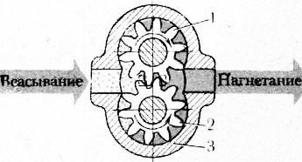
Рис. 1. Схема шестеренного насоса с внешним зацеплением:
1, 2 — шестерни, 3 — корпус
Объемный КПД в основном зависит от утечек жидкости через зазоры, образованные головками зубьев и корпусом насоса, а также между торцовыми поверхностями шестерен и боковыми стенками насоса. Кроме того, дополнительно возникают утечки по линии контакта зубьев. Максимально объемный КПД достигает 0,8…0,95. Чтобы уменьшить утечки, стремятся максимально уменьшить зазоры между шестернями и корпусом насоса. При изготовлении зубьев с высокой точностью утечки по линии их контакта могут быть сведены к нулю.
Насосы с внутренним зацеплением применяют значительно реже. Они компактнее, но сложнее по конструкции и дороже насосов с внешним зацеплением.
На экскаваторах применяют шестеренные насосы с внешним зацеплением с давлением 10…14 МПа.
По числу пар шестерен различают односекционные (с одной парой шестерен) и многосекционные (с двумя парами шестерен и более) насосы. На экскаваторах преимущественно применяют односекционные насосы. В односекционном насосе ведущая и ведомая шестерни изготовлены заодно с валами и заключены в алюминиевый корпус, который закрывают крышкой, прикрепляемой болтами. Опорными подшипниками скольжения для валов являются плавающие втулки, одновременно они выполняют роль упорных подшипников для торцов шестерен. Положение одной втулки относительно другой фиксируют лысками и проволокой.
Плавающие втулки автоматически прижимаются к шестерням независимо от степени износа их трущихся поверхностей подачей рабочей жидкости под давлением под торцы втулок. Этим достигается высокий объемный КПД насоса (0,94) и увеличивается срок его службы. Во избежание перекосов втулок из-за неравномерной нагрузки со стороны всасывающей камеры установлена разгрузочная пластина, обтянутая резиновым кольцом. Жидкость, просочившаяся по валам шестерен, поступает через отверстие крышки и отверстие шестерни в полости, которые соединены с камерой всасывания. Резиновые кольца, а также манжетное уплотнение предотвращают утечку жидкости из корпуса насоса. Уплотнение закреплено в крышке опорным и разрезным пружинным кольцами.
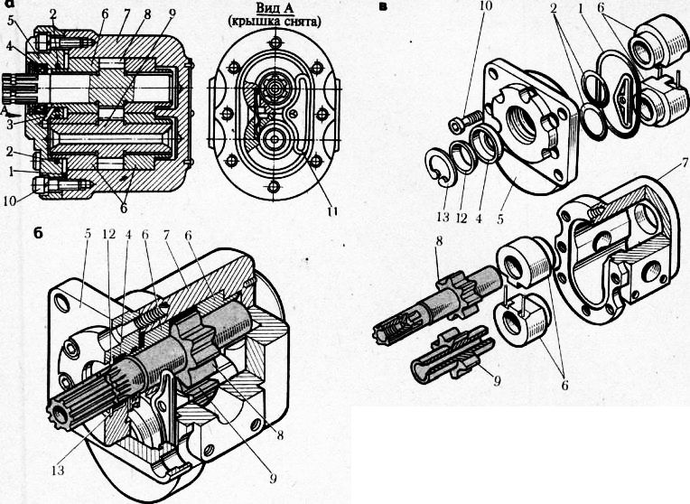
Рис. 2. Шестеренный насос в разрезе (а, б) и детали насоса (в):
1, 2 — кольца, 3 — отверстие, 4 — уплотнение, 5 — крышка, 6 — втулки, 7 — корпус насоса, 8, 9 — шестерни, 10 — болты, 11 — пластина, 12, 13 — кольца
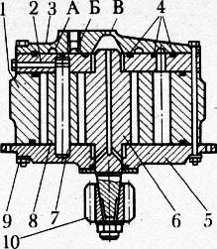
Рис. 3. Односекционный шестеренный гидромотор:
1 — корпус, 2 — шайба, 3, 5 — крышки, 4 — кольца, 6, 8, 10 — шестерни, 7 — оси, 9 — болты
На хвостовике вала шестерни сделаны шлицы для соединения насоса с двигателем с помощью муфты. К боковым плоскостям корпуса насоса болтами прикреплены патрубки, соединяющие полости нагнетания и всасывания с соответствующими трубопроводами.
Насосы выпускают как правого, так и левого вращения и на их корпусах указывают: «Правый» или «Левый». Чтобы изменить направление вращения, меняют местами ведущую и ведомую шестерни, поворачивают крышку на 180°, а втулки так, чтобы изменилось положение линии их контакта по стыковым плоскостям относительно нагнетательной и всасывающей плоскостей.
Шестеренный гидромотор
Корпус гидромотора сверху закрыт крышкой, через полости А и Б которой подводится рабочая жидкость, а через дренажную полость В — отводятся утечки. Гидромотор включает в себя три ведущие шестерни (в разрезе видна одна шестерня), свободно вращающиеся на осях и приводящие в движение ведомую шестерню, изготовленную заодно с валом. С помощью шайбы распределяется жидкость, поступающая через полости А и Б. Нижняя крышка служит одновременно фланцем для крепления гидромотора. Все детали гидромотора стянуты по периметру болтами.
Поверхность разъема уплотняется пятью резиновыми кольцами. На консольной части ведомой шестерни закреплена шестерня, которая непосредственно зацепляется с зубчатым колесом приводимого механизма. Такой гидромотор развивает большой крутящий момент, поэтому его называют высокомоментным и используют для непосредственного привода механизмов без редукторов, например для привода механизма поворота платформы.
Шестеренные насосы и гидромоторы отличаются рядом преимуществ: просты по конструкции, малогабаритны, могут работать при высокой частоте вращения. Полный КПД большинства шестеренных насосов в рабочей зоне не превышает 0,6…0,75, что меньше полного КПД насосов других типов. Кроме того, шестеренные насосы имеют небольшой срок службы при работе с высоким давлением, поэтому их рекомендуется применять в тех гидропередачах экскаваторов, где КПД не имеет существенного значения.

